

信息学院软件工程系
《计算机网络》实验报告
题 目 实验三 基于 PCAP 库侦听并分析网络流量
班 级 数字媒体技术2023级1班
姓 名 张惏
学 号 37220232203919
实验时间 2025年10月0日
2025年10月22日

填写说明
- 本文件为Word模板文件，建议使用Microsoft Word 2024打开，在可填写的区域中如实填写；
- 填表时勿改变字体字号，保持排版工整，打印为PDF文件提交；
- 文件总大小尽量控制在1MB以下，最大勿超过5MB；
- 在实验课结束14天内，按实验报告提交到我校课程网站的指定位置，源代码等主要材料上传在公开的代码托管平台上。
- 鼓励同学之间探讨，鼓励合理使用人工智能平台，提升效率，但不应滥用相关资源，如抄袭代码和代写作业。

实验目的
通过完成实验，理解数据链路层、网络层、传输层和应用层的基本原理。 掌握用 Wireshark 观察网络流量并辅助网络侦听相关的编程； 掌握用 Libpcap 或WinPcap 库侦听并处理以太网帧和 IP 报文的方法；熟悉以太网帧、 IP 报文、 TCP段和 FTP 命令的格式概念， 掌握 TCP 协议的基本机制； 熟悉帧头部或 IP 报文头部各字段的含义。熟悉 TCP 段和 FTP 数据协议的概念，熟悉段头部各字段和 FTP控制命令的指令和数据的含义。

实验环境
Windows11

实验结果
1、用侦听解析软件观察数据格式
用 Wireshark 或 Omnipeek 等网络侦听软件网络上的数据流，验证理论课讲
授的网络协议层次嵌套，验证帧格式、 IP 报文格式、 TCP 段格式和 FTP 协议命
令和响应的格式，验证 MAC 地址、 IP 地址、 TCP 端口等协议地址格式。
运行结果：
启动 Wireshark进行抓包
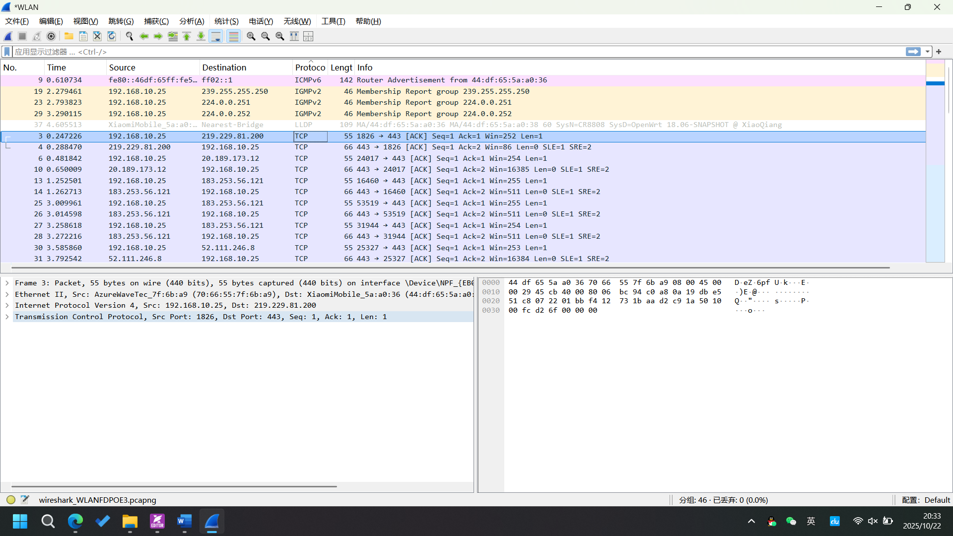
1）帧格式
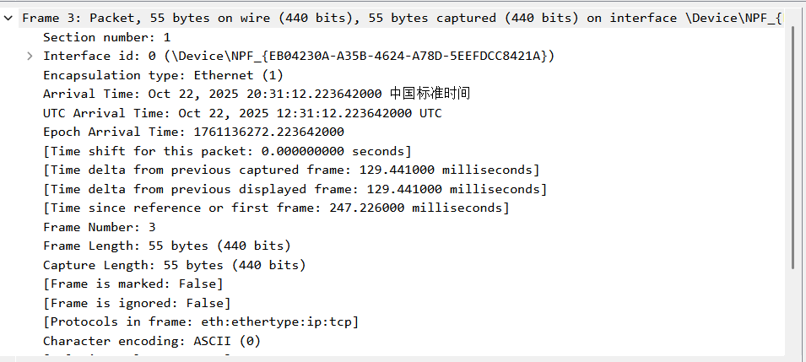
2）IP报文格式
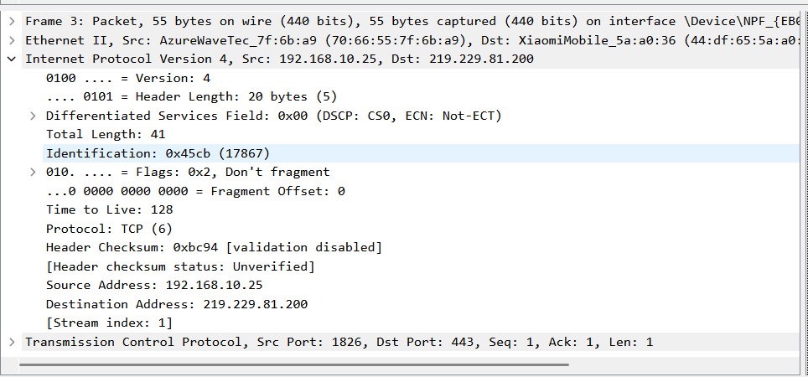
3）TCP段格式
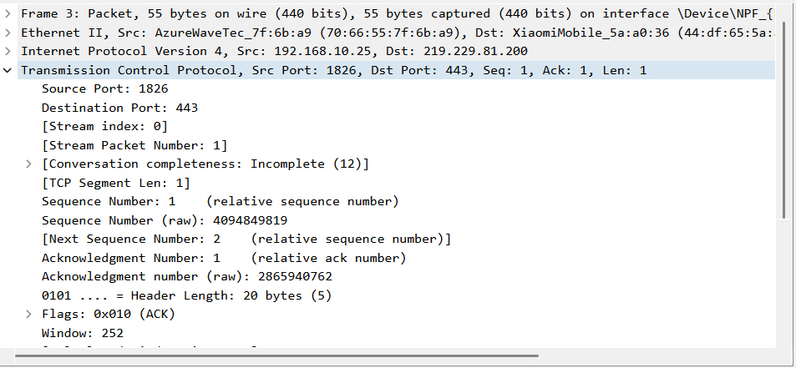
2、用侦听解析软件观察 TCP 机制
用 Wireshark 侦听并观察 TCP 数据段。观察其建立和撤除连接的过程，观察
段 ID、窗口机制和拥塞控制机制等。将该过程截图在报告中。
运行结果：
抓包截图：
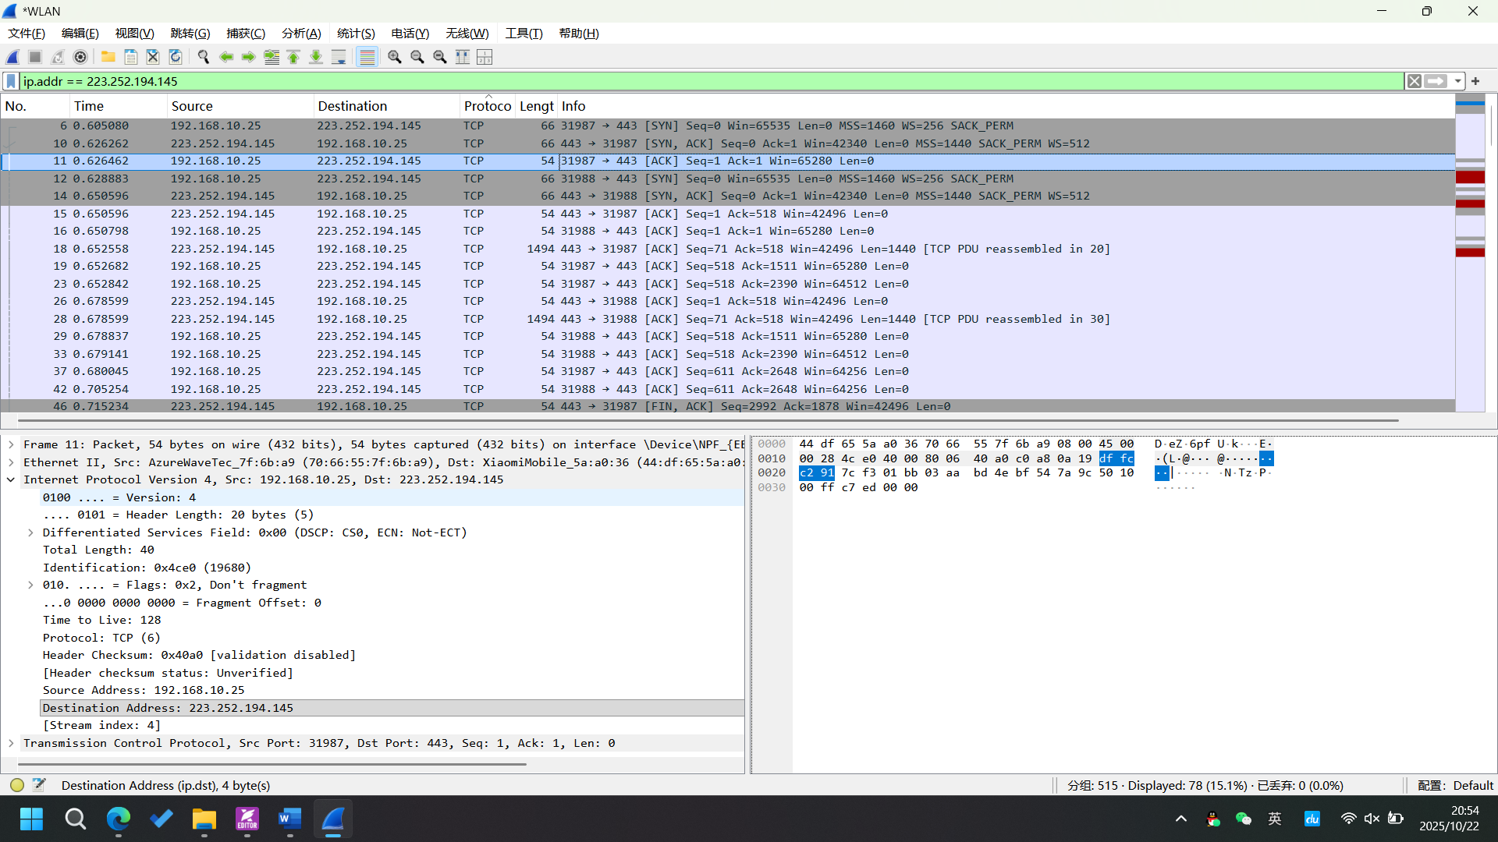
1）三次握手：
 | SYN | ACK | Seq | Ack
第一次握手 | 1 | 0 | 0 | 0
第二次握手 | 1 | 1 | 0 | 1
第三次握手 | 0 | 1 | 1 | 1
2）四次挥手
 | FIN | ACK | Seq | Ack
第一次挥手 | 1 | 1 | 1 | 1
第二次挥手 | 0 | 1 | 1 | 2
第三次挥手 | 1 | 1 | 1 | 2
第四次挥手 | 0 | 1 | 2 | 2
3、用 Libpcap 或 WinPcap 库侦听网络数据
用 Libpcap 或 WinPcap 库侦听网络上的数据流， 解析发送方与接收方的 MAC 和 IP 地址， 并作记录与统计。 程序在文件上输出形如下列 CSV 格式的日志：
时间、源 MAC、源 IP、目标 MAC、目标 IP、帧长度（ 以逗号间隔）
2015-03-14 13:05:16,60-36-DD-7D-D5-21,192.168.33.1,60-36- DD-7D-D5-72,192.168.33.2,1536
每隔一段时间（如 1 分钟） ，程序统计来自不同 MAC 和 IP 地址的通信数 据长度，统计发至不同 MAC 和 IP 地址的通信数据长度。
运行结果：
使用scapy的sniff进行侦听抓包，每60s抓一次
收集数据并写入csv中
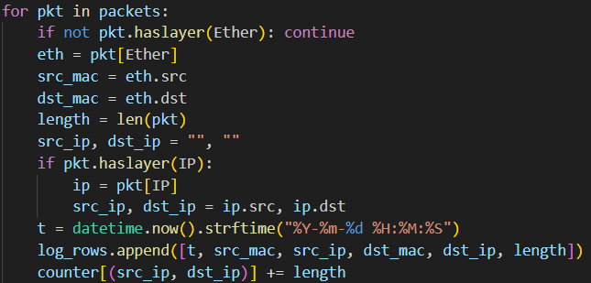
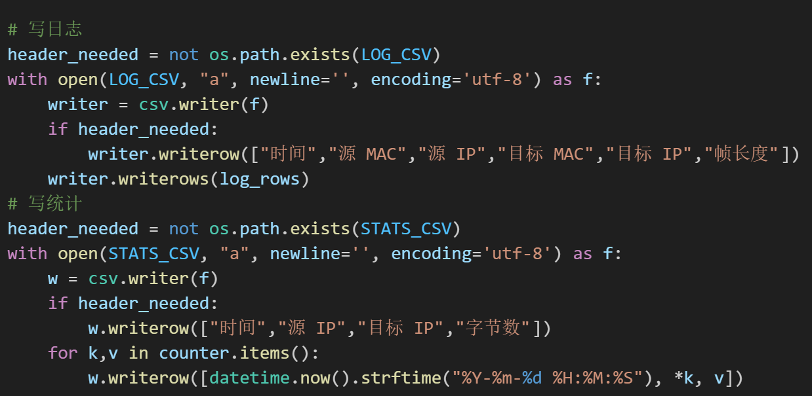
结果如图：
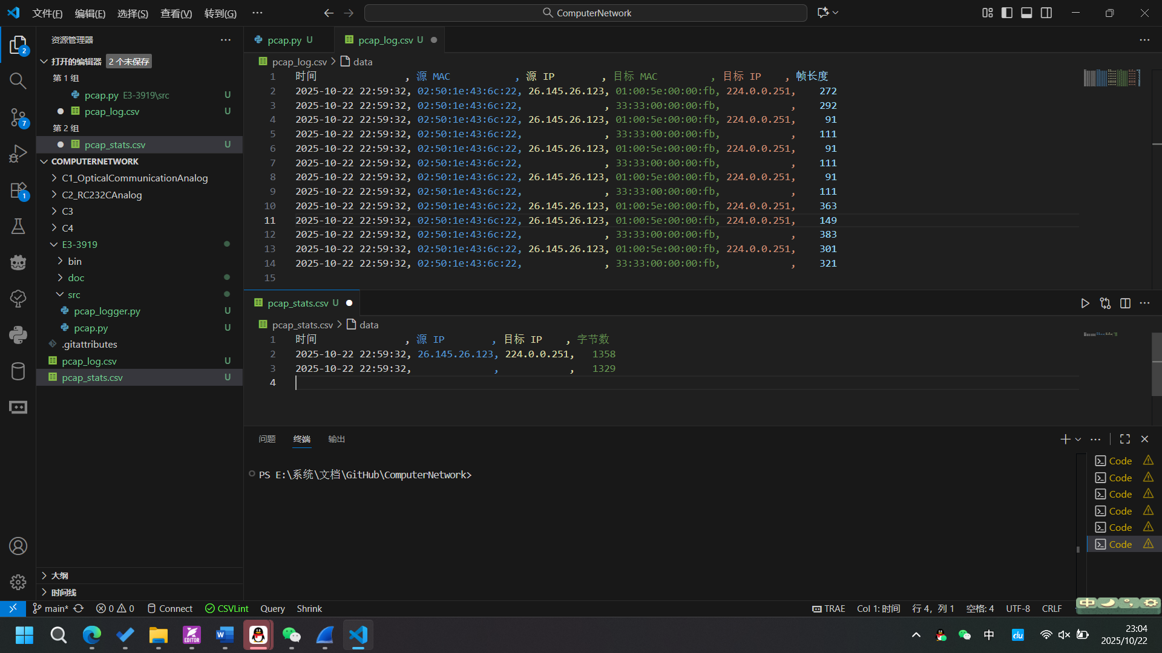
4、 解析侦听到的网络数据
用 Wireshark 侦听并观察 FTP 数据，分析其用户名密码所在报文的上下文特征，再总结出提取用户名密码的有效方法。 解析协议内容， 并作记录与统计。 对用户登录行为进行记录。
运行结果：
Wireshark抓包结果如图
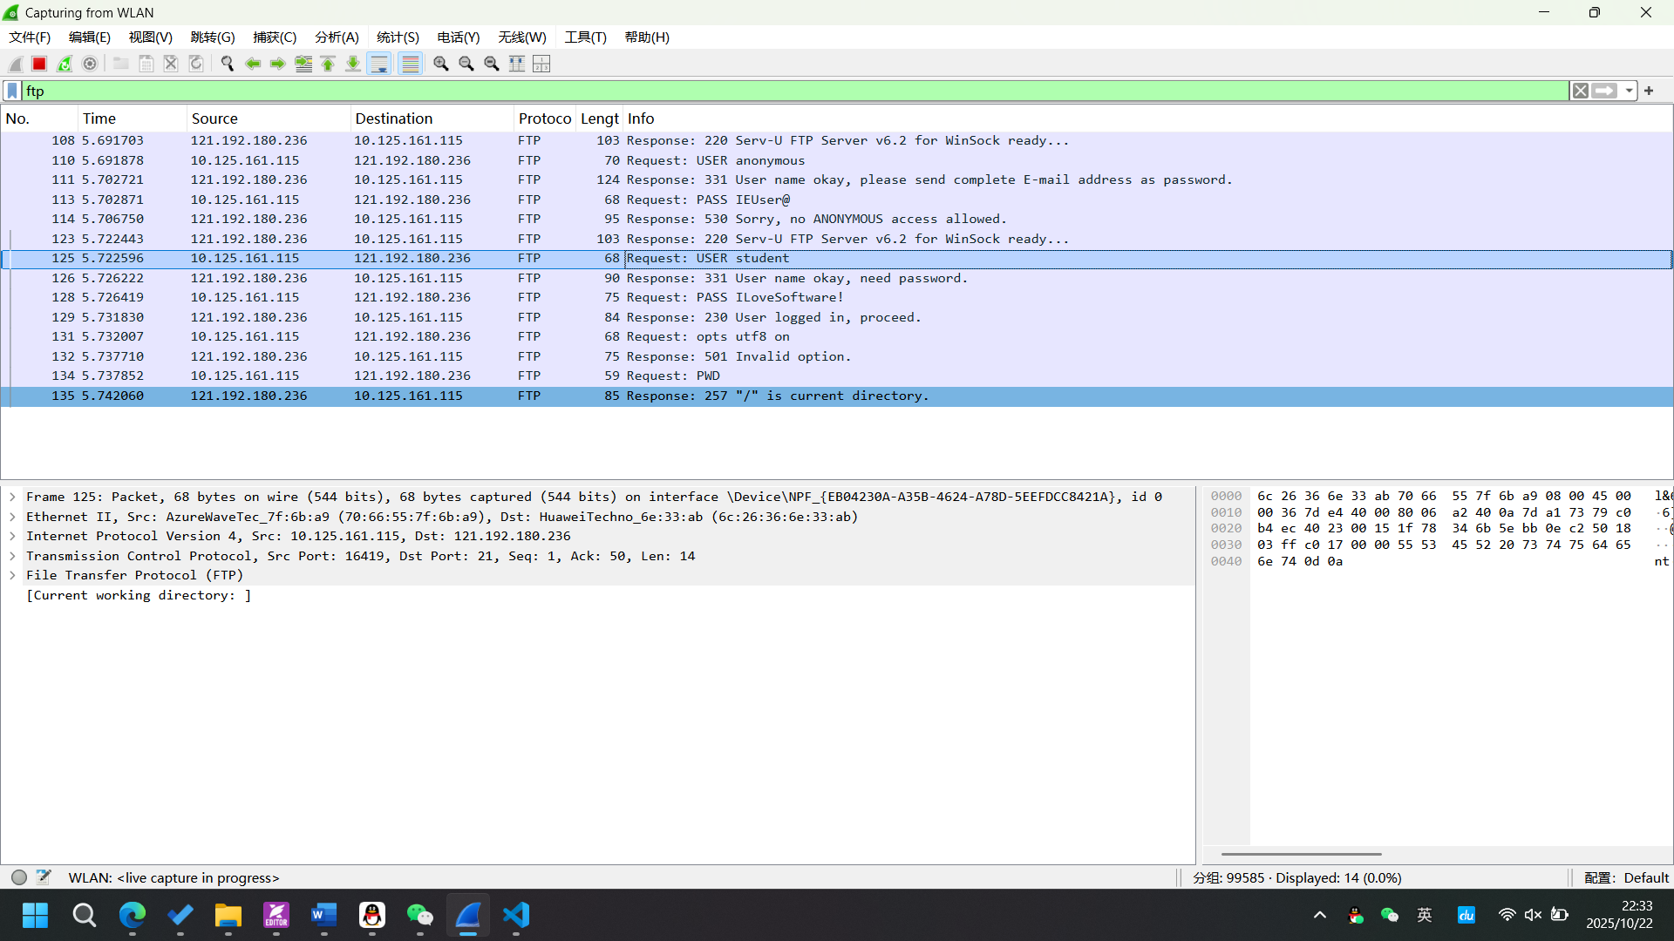
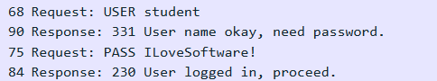
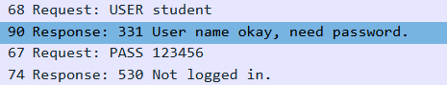
观察到，用户名相关：Request: USER student；密码相关：Request: PASS ILoveSoftware!；登录成功/失败信息：Response: 230 User logged in, proceed.；

实验代码
本次实验的代码已上传于以下代码仓库：https://github.com/lzydroper/ComputerNetwork_Homework/tree/main/E3-3919。（注意：建议使用码云，并设置公开权限；本学期暂不推荐使用GitHub；如使用厦门大学私有Git服务，应将whuang@xmu.edu.cn加入项目成员备查，本段话删除。）

课后思考题
（注明题号和题目文字，逐个回答课后思考题。如无，填写无。本段话删除。）

实验总结
1.清晰的看到了TCP的三次握手、四次挥手过程，虽然还没教；
2.验证了以太网的帧格式，看到别人设计的这么详细丰富的头部感慨自己写的真实一坨；
3.scapy真好用啊，比winpcap好用一万倍不止。

